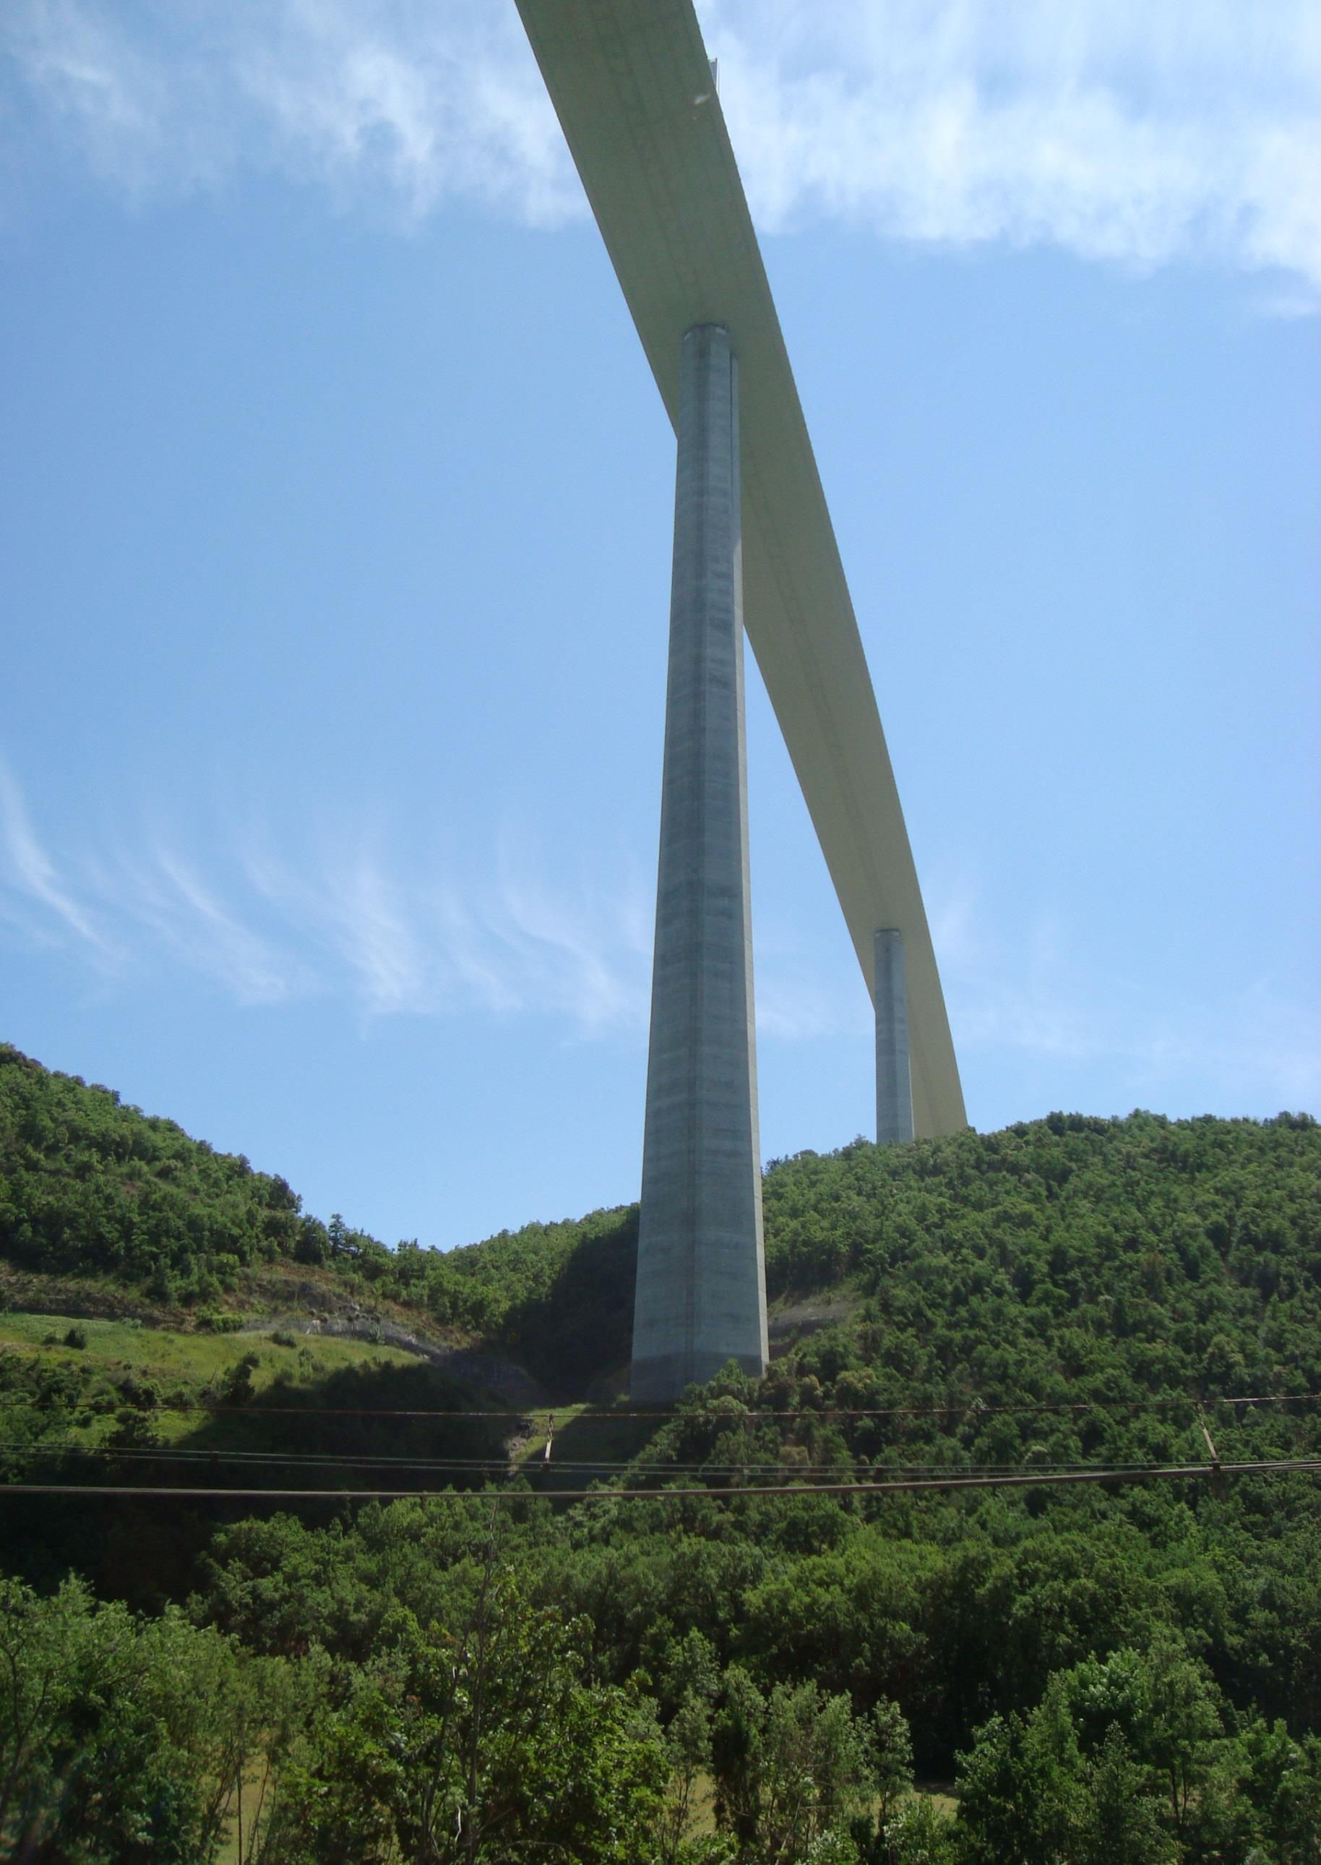
Kwik Bridge
Binnen één uur
leren bridgen

Bridge Liga Salland houdt twee Kwik Bridge clinics in ons
bridgehome in hotel ‘De Zwaan’ in Raalte voor jong en oud.
DONDERDAGAVOND 14 NOVEMBER AANVANG 19.30
VRIJDAGAVOND 15 NOVEMBER AANVANG 19.30
Meld je aan of kom gewoon langs om een kijkje te nemen
INFORMATIE hw.vleems@home.nl (06-30116251)
benvloedgraven@home.nl (06-33315923)

